29.06.2026
E-pasta nosaukums
Par izmaiņām invaliditātes ekspertīzes iesnieguma veidlapā
E-pasta teksts
Labdien!
Nacionālais veselības dienests nosūta Veselības un darbspēju ekspertīzes ārstu valsts komisijas (turpmāk – Komisija) 2026. gada 10. jūnija vēstuli, kurā tā informē par izmaiņām invaliditātes ekspertīzes iesnieguma veidlapā un personu informēšanas kārtībā.
Komisija informē, ka no 2026. gada 1. jūlija personām būs jāizmanto jauna iesnieguma veidlapa prognozējamas invaliditātes, invaliditātes vai darbspēju zaudējuma ekspertīzes veikšanai. Veidlapā precizētas prasības kontaktinformācijas norādīšanai, tostarp attiecībā uz elektroniskā pasta adreses un oficiālās elektroniskās adreses izmantošanu saziņai ar Komisiju.
Vienlaikus Komisija turpmāk nodrošinās automātisku atgādinājumu nosūtīšanu personām, kurām tuvojas invaliditātes statusa termiņa beigas. Atgādinājumi tiks nosūtīti 90 un 45 dienas pirms invaliditātes statusa termiņa beigām uz personas e-adresi, ja tā ir aktivizēta, vai uz iesniegumā norādīto e-pasta adresi.
Pielikumā:
- Komisijas 2026. gada 10. jūnija vēstule Nr. 1-5/7989/2026/N uz 8 lapām,
- Iesnieguma veidlapa,
- Iesnieguma aizpildīšanas no 01.07.2026. grafiskais attēls.
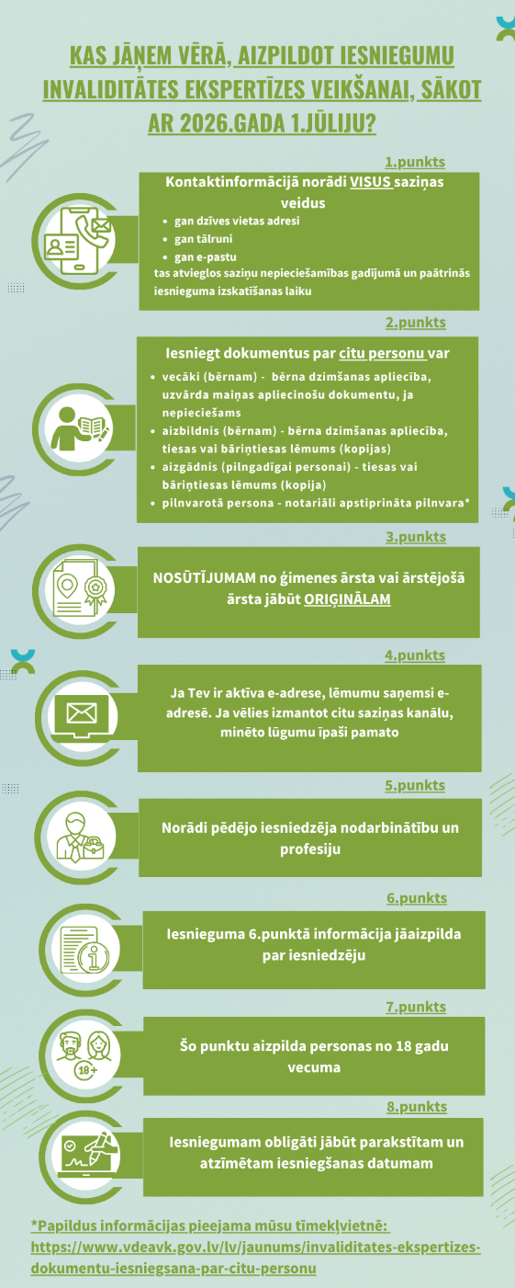

Ar cieņu
Nacionālais veselības dienests

